Ven Espíritu divino

Ven, Espíritu divino, manda tu luz desde el cielo.

Padre amoroso del pobre; don, en tus dones espléndido;

luz que penetra las almas; fuente del mayor consuelo.

Ven, dulce huésped del alma, descanso de nuestro esfuerzo,

tregua en el duro trabajo, brisa en las horas de fuego,

gozo que enjuga las lágrimas y reconforta en los duelos.

Entra hasta el fondo del alma, divina luz, y enriquécenos.

Mira el vacío del hombre, si tú le faltas por dentro;

mira el poder del pecado, cuando no envías tu aliento.

Riega la tierra en sequía, sana el corazón enfermo,

lava las manchas, infunde calor de vida en el hielo,

doma el espíritu indómito, guía al que tuerce el sendero.

Reparte tus siete dones, según la fe de tus siervos;

por tu bondad y tu gracia, dale al esfuerzo su mérito;

salva al que busca salvarse y danos tu gozo eterno.

Amén

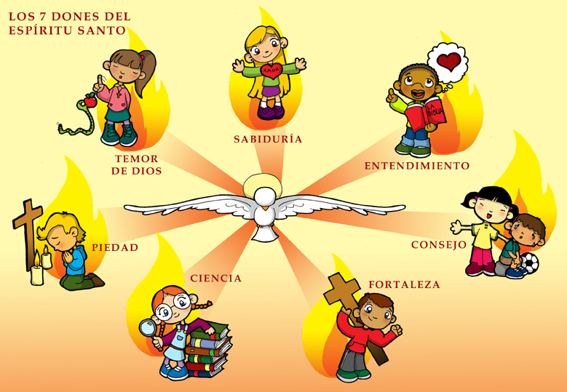

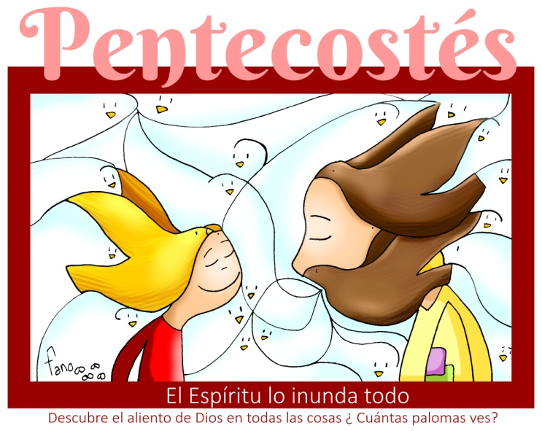

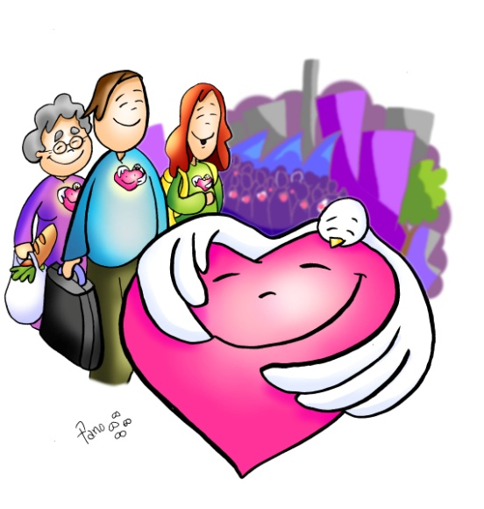

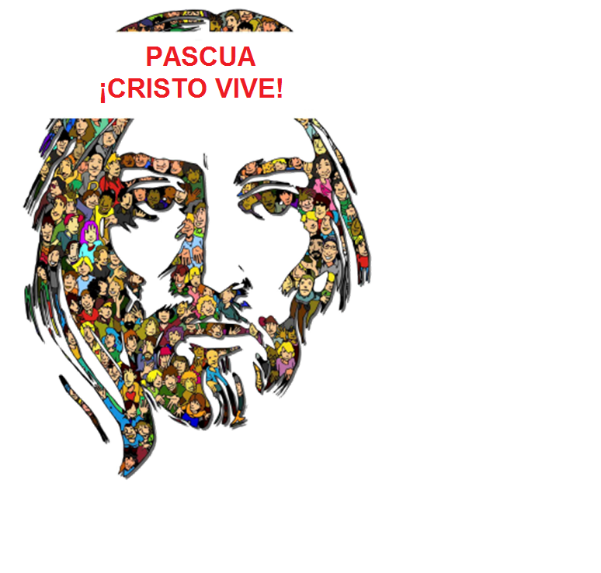

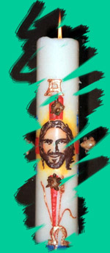

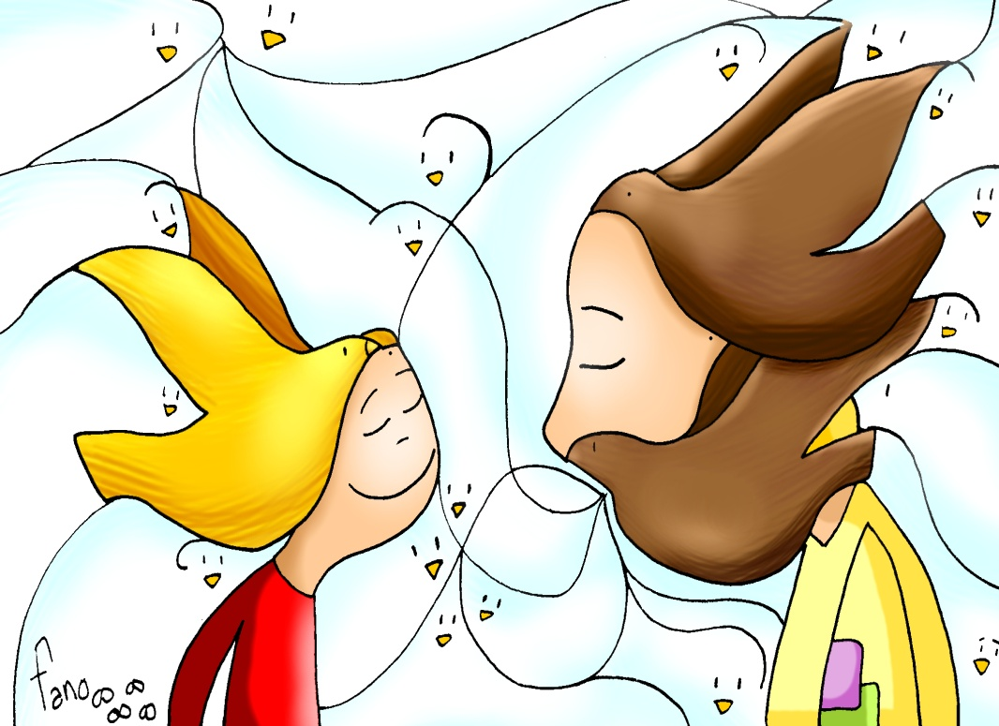



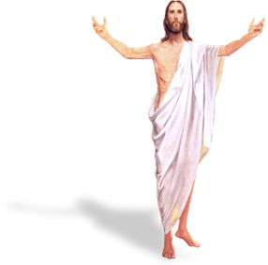

**Hechos de los Apóstoles 2, 1-11 *Se llenaron todos de Espíritu Santo y empezaron a hablar.***

Al cumplirse el día de Pentecostés, estaban todos juntos en el mismo lugar. De repente, se produjo desde el cielo un estruendo, como de viento que soplaba fuertemente, y llenó toda la casa donde se encontraban sentados. Vieron aparecer unas lenguas, como llamaradas, que se dividían, posándose encima de cada uno de ellos. Se llenaron todos de Espíritu Santo y empezaron a hablar en otras lenguas, según el Espíritu les concedía manifestarse.

Residían entonces en Jerusalén judíos devotos venidos de todos los pueblos que hay bajo el cielo. Al oírse este ruido, acudió la multitud y quedaron desconcertados, porque cada uno los oía hablar en su propia lengua. Estaban todos estupefactos y admirados, diciendo:  
    «¿No son galileos todos esos que están hablando? Entonces, ¿cómo es que cada uno de nosotros los oímos hablar en nuestra lengua nativa? Entre nosotros hay partos, medos, elamitas y habitantes de Mesopotamia, de Judea y Capadocia, del Ponto y Asia, de Frigia y Panfilia, de Egipto y de la zona de Libia que limita con Cirene; hay ciudadanos romanos forasteros, tanto judíos como prosélitos; también hay cretenses y árabes; y cada uno los oímos hablar de las grandezas de Dios en nuestra propia lengua».

**Salmo 103: R. Envía tu Espíritu, señor, y repuebla la faz de la tierra.**

**1ª Corintios *12, 3b-7. 12-13 Hemos sido bautizados en un mismo Espíritu, para formar un solo cuerpo.***

***Juan 14, 23-29: El Espíritu Santo os irá recordando todo lo que os he dicho.***

**Narrador:** Al anochecer de aquel día, el primero de la semana, estaban los discípulos en una casa, con las puertas cerradas por miedo a los judíos. Y en esto entró Jesús, se puso en medio y les dijo:

Jesús: -«Paz a vosotros».

Narrador: Y, diciendo esto, les enseñó las manos y el costado. Y los discípulos se llenaron de alegría al ver al Señor. Jesús repitió:

Jesús: -«Paz a vosotros. Como el Padre me ha enviado, así también os envío yo».

Narrador: Y, dicho esto, sopló sobre ellos y les dijo:

Jesús: **-«Recibid el Espíritu Santo;** a quienes les perdonéis los pecados, les quedan perdonados; a quienes se los retengáis, les quedan retenidos».

*(Narrador-Jesús)*

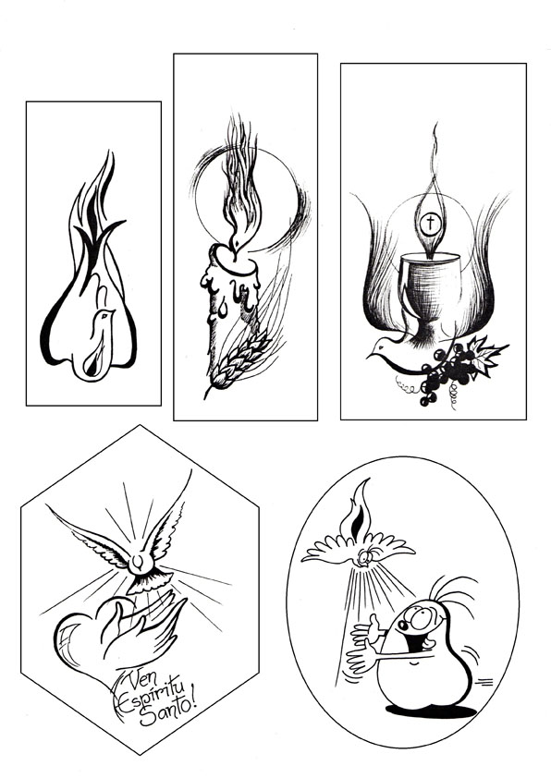







**El Espíritu Santo lo inunda todo.**

1. **VER: El Espíritu es el desconocido**

-Podemos comenzar dialogando **quién es el Espíritu Santo**, qué hace hoy en la Iglesia, cómo le representamos, cómo actúa hoy.

-Constatamos que es **menos conocido** que el Padre y el Hijo, que tal vez le rezamos poco, sabemos pocas oraciones en las que le invocamos… “Gloria al Padre…”.

**-La experiencia de PENTECOSTÉS** *Hay un antes y un después en los apóstoles al recibir el Espíritu Santo: puertas cerradas a puertas abiertas, del miedo al coraje, de la tristeza a la alegría, de la oscuridad a la luz, del silencio al anuncio público…

***¿Qué sabes del Espíritu Santo? ¿Le rezas?***

1. **JUZGAR: El Espíritu Santo lo inunda todo**

**-**En el evangelio de hoy, día de Pentecostés, Jesús resucitado se le aparece a los apóstoles les da la paz y un regalo especial: *“****Recibid el Espíritu Santo”.***

**¿QUÉ NOS QUIERE DECIR?**

1. **Para entender qué es el Espíritu Santo podemos valernos de 2 ejemplos:**

**\*Los globos:** Podemos hacer un juego de globos que aprendan a hacer diferentes figuras con globos alargados (globoflexia): perrito, espada, flor… Para que un globo vuele y para hacer figuras hay que llenarle aire. **Pentecostés es el día en que Jesús sopló vida a la Iglesia,** recibió el aire del Espíritu para ser lo que Jesús quería que fuese.

**\*Las pilas:** Todos tenemos juguetes con pilas. ¿Qué ocurre si las pilas están gastadas? Aunque no vemos las pilas notamos sus efectos: las luces, los movimientos, los sonidos… **Esto es lo que hace el Espíritu Santo en nosotros: nos da la fuerza** para creer en Dios, para ira a misa, para perdonar al que nos ha hecho mal, para gastar el tiempo con el que nos necesita, para vivir alegres… Y si ponemos las pilas nuevas **el coche va a tope**. Lo mismo nos pasa a los cristianos con el Espíritu.

**2. El Espíritu inunda toda nuestra vida, la iglesia y la sociedad** (dibujo Fano): lo envuelve todo, lo invade todo para que no triunfe el desánimo, la indiferencia o la falta de coraje en aquello que hemos de llevar adelante. **Impulsa a** los misioneros a llevar el mensaje de Jesús, a los papás a hablarles a sus hijos de Jesús, a nosotros a entender la Palabra y a hacerla vida, a recibir la gracia en los sacramentos, al Papa a renovar la Iglesia, a los jóvenes a dar su sí a Jesús, a los cansados a ser fuertes, a los cristianos a entusiasmarnos y vivir alegres, a nosotros a ver a los necesitados y echarles una mano. ***¿Descubres a Jesús en la vida? ¿Qué te pide hoy en el evangelio?***

**3. ACTUAR: Familiarizaos con el Espíritu Santo**

-Buscamos alguna oración al Espíritu Santo y la imprimimos para rezarla todos los días. -Hacemos un cartel con los dones del Espíritu Santo. -Descubrimos al Espíritu donde hay alegría, renovación, en nuestra escena cotidiana dando altura de miras, empuje… ***¿Qué podemos hacer?***

***¿Qué vamos hacer?***

***A qué personas debo mi fe?***

***Gracias Señor por el regalo de la fe. Ayúdame a vivirla en comunidad.***

***¿Conoces a algún otro “Tomás”? ¿En qué te ayuda la parroquia?***

3.**ACTUAR: ¡Comparte la alegría de creer!**

-**Adornemos el presbiterio** con flores sobre todo la pila bautismal y el cirio pascual. También podemos poner algún cartel con un icono del resucitado y frases como “Cristo vive”

**-Aprendamos a vivir el tiempo de pascua con alegría,** sintiendo la presencia de Cristo vivo entre nosotros y testimoniando la alegría de creer.

**-Aprendamos de Mª Magdalena,** Pedro, Juan, Francisco I la necesidad de contar a otros la alegría pascual.

**-Acerquémonos a comulgar mostrando gran respeto al pan y vino.** En ellos (como en el sepulcro) hay una **novedad**: Cristo está presente en ellas para que alimentándonos por él seamos hombres y mujeres nuevos en esta vida por el don de su resurrección.

***¿Qué planes hacemos para pascua?***

**Acoge al Espíritu Santo.**

**VERÁS la vida con las gafas de Dios.**

**1. VER: EL ESPÍRITU, EL DESCONOCIDO**

-**Al espíritu le rezamos poco, sabemos pocas oraciones…** “Gloria al Padre…”. *Le representamos de diferentes formas: viento fuerte, llama de fuego que da calor, paloma… El Espíritu es renovación, savia nueva, vida, fuerza, ilusión, fortaleza…

**-La experiencia de PENTECOSTÉS** *Hay un antes: miedo, tristeza, puertas cerradas, incomunicación, dudas, angustia, silencio, clandestinidad... *Hay un DESPUÉS: valor, alegría, comunicación, apertura, paz, fe, seguridad...

***¿Qué sabes del Espíritu Santo? ¿Le rezas?***

1. **JUZGAR: CON EL ESPÍRITU VEMOS MEJOR**

**-**En el evangelio de hoy, día de Pentecostés, Jesús les da la paz y un regalo especial: *“****Recibid el Espíritu Santo”.***

**¿QUÉ NOS QUIERE DECIR?**

-Debemos acoger la acción del Espíritu en nuestra vida para **salir de la ceguera y recobrar la vista**.

*Tenemos ***varias cegueras*** en nuestra vida: la falta de ilusión, la falta de misericordia y compasión con los que nos necesitan, los miedos, la poca entrega en el seguimiento de Jesús.

*Los apóstoles ***el día de Pentecostés***, al recibir el Espíritu, pierden los miedos y ven la vida **con mirada de amor** y de fe y se convierten en *testigos* ilusionados de Jesús.

-**Necesitamos un nuevo Pentecostés** que nos haga **miembros activos de la Iglesia con nuestros carismas**, en comunión y misión…

En cierta ocasión, los colores comenzaron a pelearse. Cada uno quería ser el más importante. El verde alegaba que era el color de la vida y la esperanza y el más repartido en la naturaleza. El azul reivindicaba ser el color del agua y del cielo, del mar y de la paz.

El amarillo decía ser el color de la alegría, del sol y de la vitalidad. El naranja pretendía ser el color de la salud, de la vitamina y de la fuerza. Sólo había que pensar en las naranjas, zanahorias y calabazas. El rojo subrayaba su fuerza y valor, su pasión y su fuego. El púrpura subrayó que era el color de la nobleza y del poder. El añil hacía notar que era el color del silencio, de la reflexión, de la oración y del pensamiento profundo. La lluvia observó la disputa e intervino con su fuerza. Los colores se acurrucaron entre sí y sefundieron en uno. Cuando cesó la lluvia se desplegaron en forma de **arco iris y todos y cada uno de ellos lució su belleza** y se dieron cuenta de la belleza del conjunto.

E**n nuestra confirmación** el Espíritu nos enriqueció con sus dones y fuimos enviados a llevar la mirada de Dios al mundo, a ser testigos suyos. Cada cristiana y cristiano somos esos colores. Unidos podemos hacer un mundo más bello.

***¿Qué te sugiere este texto?***

**3. ACTUAR: INVOQUEMOS MÁS AL ESPÍRITU**

-Buscamos alguna oración al Espíritu Santo y la imprimimos para rezarla todos los días. -Hacemos un cartel con los dones del Espíritu Santo.

***¿Qué podemos hacer personalmente o en grupo?***

***A qué personas debo mi fe?***

***Gracias Señor por el regalo de la fe. Ayúdame a vivirla en comunidad.***

***¿Conoces a algún otro “Tomás”? ¿En qué te ayuda la parroquia?***

3.**ACTUAR: ¡Comparte la alegría de creer!**

-**Adornemos el presbiterio** con flores sobre todo la pila bautismal y el cirio pascual. También podemos poner algún cartel con un icono del resucitado y frases como “Cristo vive”

**-Aprendamos a vivir el tiempo de pascua con alegría,** sintiendo la presencia de Cristo vivo entre nosotros y testimoniando la alegría de creer.

**-Aprendamos de Mª Magdalena,** Pedro, Juan, Francisco I la necesidad de contar a otros la alegría pascual.

**-Acerquémonos a comulgar mostrando gran respeto al pan y vino.** En ellos (como en el sepulcro) hay una **novedad**: Cristo está presente en ellas para que alimentándonos por él seamos hombres y mujeres nuevos en esta vida por el don de su resurrección.

***¿Qué planes hacemos para pascua?***